关于协助做好梅州“青年薪火计划”
关爱助学微公益平台的通知

各县（市、区）团委，市直有关学校团委：
为了更好地推动梅州“青年薪火计划”，丰富关爱助学微公益平台内容。现请各县（市、区）团委、市直有关学校团委将所有高（完）中学学校简介及在校贫困高中学生的详细情况（包括大概贫困人数、贫困主要原因、相关照片）进行汇总， 于1月13日前发于邮箱291124127@qq.com。
联系人：罗晓露；电话：2254110。

附件：梅州“青年薪火计划” 关爱助学微公益平台介绍

共青团梅州市委员会
2016年1月8日

附：
梅州“青年薪火计划” 关爱助学
微公益平台介绍

梅州“青年薪火计划”关爱助学微公益平台（以下简称“青年薪火计划”）是在广东省青少年发展基金会下设梅州市青少年发展基金的基础上，团梅州市委专门联合薪火文化公益基金成设立的梅州青年薪火基金，梅州青年薪火基金是省内率先创新搭建市级青少年网络公益平台，重点开展、帮助、服务梅州青少年贫困助学及梦想助飞项目，旨在通过汇集社会力量、聚社会爱心，采取＂公益+互联网＂模式，更好的助力服务梅州青少年公益行动，推动帮助梅州青少年事业健康发展，真正实现“青少年有困难，团组织有作为”。
关爱助学微公益平台基本功能：
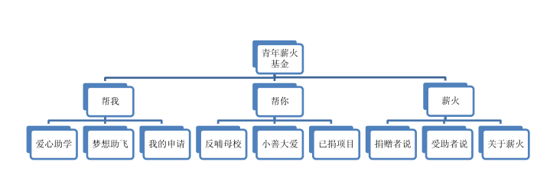

例：反哺母校
